OBJECTIF DE L'ACTIVITE
Réaliser une interface homme-machine Androïd avec APP Inventor.
ORGANISATION DU TRAVAIL
Durée prévue :
- Vidéo introductive : 5 minutes
- Document élève à compléter : 45 minutes.
- Lecture de la fiche 1 : 15 minutes
- Prise en main de l'application APP Inventor : Réalisation des 3 fiches 1H30
- Défi : 30 minutes
- Tache finale
Conception d'une interface graphique ANDROID en suivant un cahier des charges: 1H30
- Rédaction d'un rapport de conformité numérique (type présentation numérique): A faire à la maison: 1H00
Organisation du travail :
- Travail individuel
CHRONOLOGIE DU TRAVAIL A REALISER
- Compléter les pages 1,2 et 3 du document à compléter "1SIN_ihm_app_inventor_document_a_completer.docx"
Aidez-vous des vidéos ressources pour certaines questions.
- Lire et comprendre la fiche n°1 : Fiche-n°1-créer-un-projet.pdf
- Réaliser la fiche : " 1-appinventor-1erprogramme.pdf". Montrer l'application finale au professeur
- Réaliser la fiche : " 1-appinventor-del-onoff.pdf". Montrer l'application finale au professeur.
- Réaliser la fiche :" Fiche-n°2-interface-graphique.pdf". Montrer l'application finale au professeur
- Défi : En vous aidant de la fiche " Fiche-n°3-programmation-des-événements.pdf", réaliser une application qui traduit, dans une autre langue, une phrase écrite en français.
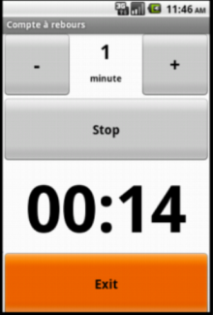
- Tache finale (aidez-vous de la vidéo).
Réalisez une interface graphique ANDROID avec APPINVENTOR réalisant la fonction d'un compte à rebours dont la durée sera réglable de 1 minute à 60 minutes et qui émettra un son lorsque le décompte sera terminé en respectant la mise en forme ci-contre.
A SUIVRE
Dans une prochaine série d'activités:
- Vous apprendrez à utiliser APP INVENTOR pour interagir avec une carte Arduino en utilisant la technologie Bluetooth
- Vous utiliserez une Raspberry et l'interface NodeRed pour réaliser une interface homme machine connectée sur Internet

